Памятка «Будьте осторожны на водоемах!»
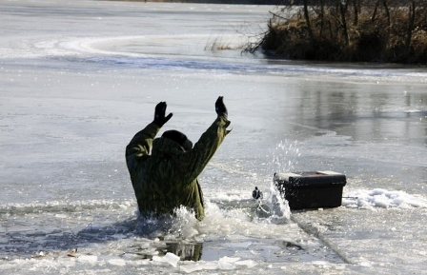
В весенний период во время колебания температуры окружающей среды от отрицательных значений до положительных, на водных объектах начинает таять ледяной покров.
Однако каждый год многие люди пренебрегают мерами предосторожности и выходят на тонкий лед, тем самым подвергая свою жизнь смертельной опасности. Особенно это касается детей, играющих вблизи кромки льда.
Это нужно знать
- Безопасным для человека считается лед толщиною не менее 10 сантиметров в пресной воде и 15 сантиметров в соленой воде.
- В устьях рек и притоках прочность льда ослаблена. Лед непрочен в местах быстрого течения, бьющих ключей и стоковых вод, а также в районах произрастания водной растительности, вблизи деревьев, кустов.
- Нельзя приближаться к трещинам, промоинам, прорубям во льду.
- Если температура воздуха выше 0 градусов держится более трех дней подряд, то прочность льда снижается на 25 %.
- Не выходите на лед в темное время суток и при плохой видимости.
- Прочность льда можно определить визуально: лед голубого цвета – прочный, белого – прочность его в 2 раза меньше, серый, матово-белый или с желтоватым оттенком лед ненадежен.
- Не выезжайте на лед на транспортных средствах. Во время весеннего ледохода происходит немало несчастных случаев. Весенний лед тонкий и непрочный, на нем легко провалиться.

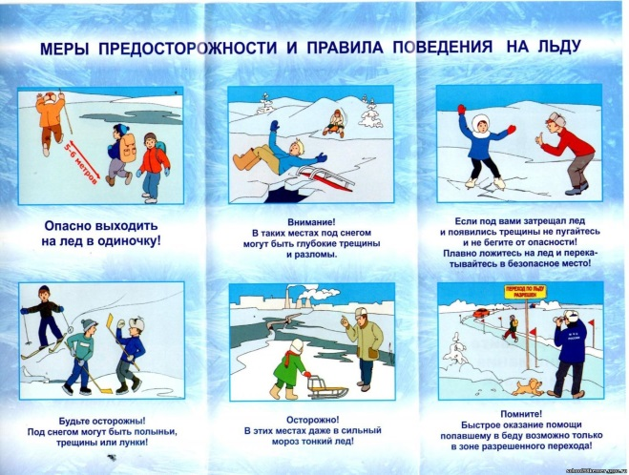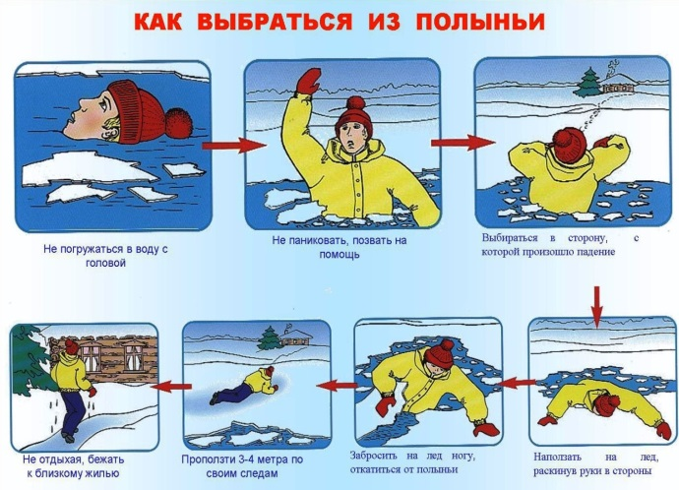

Когда случилась беда
Если вы провалились в холодную воду:
- Позовите на помощь.
- Не паникуйте, не делайте резких движений, стабилизируйте дыхание.
- Раскиньте руки в стороны и постарайтесь зацепиться за кромку льда, придав телу горизонтальное положение по направлению течения.
- Попытайтесь осторожно налечь грудью на край льда и забросить одну, а потом и другую ноги на лед.
- Если лед выдержал, перекатываясь, медленно ползите к берегу.
- Ползите в ту сторону, откуда пришли, ведь лед здесь уже проверен на прочность.

Оказание помощи пострадавшему
Необходимо доставить пострадавшего в теплое место. Оказать ему помощь: снять с него мокрую одежду, энергично растереть тело (до покраснения кожи) смоченной в спирте или водке суконной варежкой (шарфом) или руками, напоить пострадавшего горячим чаем. Ни в коем случае не давать пострадавшему алкоголь – в подобных случаях это может привести к летальному исходу.
Берегите себя и своих близких!

